出國報告（出國類別：考察）

從北歐、荷蘭長照服務參訪
談我國長照服務體系多元發展策略

服務機關：行政院
姓名職稱：馮燕 政務委員
派赴國家：香港、芬蘭、瑞典、荷蘭
出國期間：103/8/15~28
報告日期：103/11/19

「從北歐、荷蘭長照服務參訪，談我國長照服務體系多元發展策略」報告
目錄

摘要………………………...P.03
參訪時間…………………...P.04
參訪目的…………………...P.04
參訪國家……………………P.04
參訪成員……………………P.04
行程規劃……………………P.05
各國政策背景介紹…………P.07
參訪單位介紹………………P.12
參訪學習及未來建議………P.32

摘要

北歐及歐洲的長期照顧制度與服務一直被譽為典範，我國在2025年將面臨超高齡化社會來臨，為建構一個符合民眾需求的長照制度與服務體系，規劃拜訪芬蘭、瑞典及荷蘭的創新優質長照服務單位，做為未來政府規劃長期照顧制度與長照保險之參考。我國的長期照顧發展，從早期的長期照顧10年計畫、長期照顧服務網計畫、送立法院審議的《長期照顧服務法》，到未來規劃的長期照顧保險，政府逐步努力建構一個完善的長期照顧服務體系，然而服務體系的發展應回應社會需求並找到實証的基礎，參考芬蘭、瑞典、荷蘭的實際發展經驗，有助我國發展務實的老人相關照顧服務。

芬蘭，重視預防性照顧，在老人健康促進政策上著力甚深，推動老人的日常運動就成了重要的核心；瑞典，發展以人為本、長者需求為主、生活自主的多元服務，更重視生活空間與情境的營造，值得我國長照機構學習；荷蘭，在失智老人照顧的創新，讓我們看到希望，更著重照顧長者滿足其心靈層次的需要，讓他們快樂地自立生活之哲學，值得學習。

這趟學習參訪之旅，看到北歐跟歐洲人性化、尊重長輩自主的服務模式，讓老化不再是一個負面的形容詞，而是積極生活、社會參與的動詞，這樣的高齡社會圖像讓人嚮往。本次參訪的學習，看到幾個重點：(1)身心健康是老人幸福感的重要來源、(2)預防性照顧是高齡社會的重點、(3)整合性服務讓民眾便利、(4)人才培育是高齡服務的核心、(5)扭轉社會的高齡圖像，這些都是未來我國發展老人照顧的重要參考。

「從北歐、荷蘭長照服務參訪，談我國長照服務體系多元發展策略」報告

壹、參訪時間：103年8月15日至8月28日
貳、參訪目的：
- 藉由實地參訪，認識北歐及荷蘭健康照顧制度、保險財務體系、服務體系，以及近期政府老人照顧政策的重點與轉變
- 關注及學習各國老人健康老化與自立生活觀點
- 參訪老人住宅與照顧機構
- 與亞洲、歐洲各國代表進行深度交流與學習、與國際組織建立伙伴關係
- 在全世界失智症照顧典範基地～荷蘭侯格威失智村進行整日參訪與工作坊

參、參訪國家：香港、芬蘭、瑞典、荷蘭
肆、參訪成員：
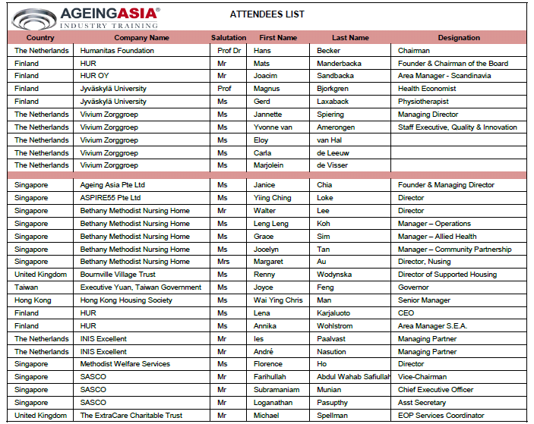

伍、行程規劃
北歐及歐洲的長期照顧制度與服務一直被譽為典範，我國在2025年將面臨超高齡化社會來臨，為建構一個符合民眾需求的長照制度與服務體系，規劃拜訪芬蘭、瑞典及荷蘭的創新優質長照服務單位，藉此實地學習與交流，做為未來政府規劃長期照顧制度與長照保險之參考。本次參加亞洲最大的銀髮產業論壇～新加坡Ageing Asia（社會企業）主辦的北歐及荷蘭參訪活動，預定將有來自亞洲各國的學者專家、銀髮產業代表、政府代表共同參與，透過Ageing Asia規劃一系列的參訪、座談、專講、工作坊，有系統地認識北歐及荷蘭在活躍老化、長期照顧、失智症的相關政策與服務體系，同時與當地機構、政府代表、產業代表進行對話及交流，建立國際連結與聯繫管道，未來將應用於我國推動長照、老人政策之參考借鏡。同時因應該團在香港集結出發之便，順道參加香港大學舉辦的相關論壇，以及如銀杏館、好單位等相關社會企業單位。
日期 | 地點 | 參訪行程
8/15 | 台北➔香港 | ※香港社會企業論壇  Date: August 15th, 2014 (Friday)  Time: 3:00-5:00pm  Venue: Room 565, Jockey Club Tower, Centennial Campus, The University of Hong Kong.  Proposed Program:  3:00-3:15pm Registration  3:15-3:25pm Welcome Address: Professor Cecilia Chan, Head of Department  3:25-4:05pm Social Entrepreneurship in Taiwan: Professor Yen Feng  4:05-4:35pm Social Entrepreneurship in Mainland: Dr. Cheryl Chui  4:35-5:00pm Open Forum: Chair: Dr. Lucy Jordan
8/16-17 | 香港 | 社會企業參訪
8/18 | 香港➔赫爾辛基➔Kokkola | ※Honkaharju Senior Care, Kokkola, Finland
8/19 | Kokkola | ※University Research Lab - Jyväskylä University WELMED Lab  ※40+ Gym Facility – Actilife
8/20 | Kokkola  ➔赫爾辛基 | ※Geriatric Seniors Centre – FysioGeriatria  ※Day Care Center for Elderly - Myllypuron Palvelukeskus
8/21 | 赫爾辛基  ➔斯德哥爾摩 | ※Rehabilitation Hospital - Oulunkylä Rehab Hospital and Hospital and Wellness Medical Lab - Wellmed Hospital and Medical Lab  ※Meeting with Representative from Ministry of Employment and Economy, Finland  ※International Knowledge Exchange Conference (Health & Aged Care Policies, Sweden) Led by: Mr Joacim Sandbacka, Industry Specialist, HUR, Sweden
8/22 | 斯德哥爾摩 | ※Seniors Living & Dementia Care Facility – Blomsterfonden  ※University Hospital - Karolinska University Hospital  ※Private Hospital & Nursing Home - Stockholm's Sjukhem Private Hospital & Nursing Home
8/23 | 斯德哥爾摩 | ※Experience Tour: Age Friendly City & Active Ageing, Stockholm
8/24 | 斯德哥爾摩  ➔阿姆斯特丹 | 移動日
8/25 | 阿姆斯特丹 | ※World’s First Village that Enables Normal Living For People with Severe Dementia -De Hogeweyk
8/26 | 阿姆斯特丹 | ※Humanitas Foundation - Apartments for Life  ※Humanitas Foundation - Remembrance Museum  ※Humanitas Foundation - Dementia Group Home  ※Industry Knowledge Exchange Dinner  Guest Speaker: Professor Dr Hans Becker, Chairman, Humanitas Foundation, The Netherlands ＆ Mr Andre Nasution, Managing Partner, INIS Excellent, The Netherlands
8/27 | 阿姆斯特丹  ➔香港 | ※Nursing Home, Healthcare and Elderly Apartments - Leo Polakhouse  ※Assisted Living and Dementia Care – Herbergier  ※Alzheimer's Cafe
8/28 | 香港➔台北 | 返國

陸、各國政策背景介紹
一、北歐及歐洲的長照服務發展背景
現代福利國家是從19世紀逐漸發展起來的，最早見於德國俾斯麥的社會保險體系，北歐國家是從其始祖的團體生活形態，演變成自治、互助福利體系發展而來的，國民繳納高額稅金，而國家則對國民所有福利負責，這是一種理想狀態，也意味著國家的同質性與對其社會前景的一致共識很高。北歐的照顧政策長久以來在台灣被視為典範，約在二次大戰後，北歐福利國家將照顧視為國家的責任，並且追求全國一致的服務標準。但在實際執行上，因為歷史、文化、地區的差異和政治、經濟 的影響，各國、甚至各國之內的差異仍然存在。到了二十世紀後半，在全球化的潮流之下，加上政府財政收支的變化和人口結構與數量的改變，照顧需求快速增長，提供照顧服務的模式也因而有了變化，雖然各國的目標與作法仍然有異，轉向市場化與消費者導向的方向卻是一致的，但在其國內也都引起巨大爭議，正反雙方都立場堅定（顧燕翎，2014）。

（一）芬蘭
福利國家如要完全肩負起照顧失能老人責任，對於任何一個政府的財政負擔而言，都是嚴峻的考驗。歐洲經歷「新公共管理主義」思維的浪潮，歐洲各國在老人照顧政策上，紛紛以不同的速度走向市場化；近20年來，芬蘭的老人照顧政策亦開始改變，變遷脈絡如下（顧燕翎，2011）：
- 去機構化：芬蘭傳統的照顧是以機構為主，1993年開始，照顧機構開始減量，照顧住宅取而代之。在去機構化的趨勢下，附帶服務的老人照顧住宅興起，以因應日增的高齡人口。
- 市場化/私營化：身為福利國家的芬蘭，由中央政府主導的福利服務於1980年代達到顛峰；之後，中央政府角色轉化為在地資源整合者，轉變為服務的購買者、售賣者和管理者，其採購對象包括營利和非營利機構，開啟私營化大門。地方政府以各種形式採購照顧服務，也以抵稅和發放服務券等方式鼓勵民眾自行採購服務，特別是在都會地區。
- 整合社會與醫療照顧：無論是中央或地方，社會服務及醫療服務整合為家庭服務。
- 非正式照顧與混合照顧模式：芬蘭自1982年開始，非正式照顧者已可得到政府補助，正式照顧與非正式照顧混合使用；2005年，芬蘭正式訂定《非正式照顧支持法》，明訂照顧津貼最低標準。
- 照顧產業：芬蘭的照顧服務人力教育水準很高、全時工時者居多，故聘用外國人力比例極低。照顧產業發展上，規模普遍較小、以中高齡婦女為主，多數原本就在政府部門、相關醫療單位工作，離開原職創業的原因，就是希望擺脫傳統政府工作模式、得到更大的成就感。經過實証，多數使用者對私人服務感到滿意，因為可以縮短等待時間、及時獲得服務。

芬蘭老年人口超過17%，預計到2020年將達到23%，是全歐洲老化速度最快的國家，芬蘭政府目前正加速照顧服務民營化，2014年秋天預定相關法案；2015年國會改選的主要議題，也將圍繞在照顧服務民營化的議題上，特別是針對當前芬蘭公共照顧服務品質不佳的狀況。芬蘭且在戰後投入大量資源協助傷患復健的基礎上，有良好的基礎建設，故比其他北歐國家更早關注老人的復健與健康議題，肇因於幾個重大的經驗性研究結果顯示：老人健康促進措施與機構照顧相比，成本低且功效大，因此在2005年至2015年全力推動「長者運動計畫」，當中有三個核心目標：
- 增強體能：透過健身中心，鼓勵長輩培養運動習慣、有效維持健康體能，以因應高齡生活的挑戰。
- 心情提振：除了持續維繫身體健康外，透過社區活動，關心注意長輩心理的需要，心理健康亦同等重要。
- 社交機會：設置日間照顧中心，維持長輩的社交生活、同儕互動關係，形成互助關心的支持網絡，有助長輩在地安老。

根據統計，我國老人失能時間平均6.55年，在照顧壓力及成本上，常常造成家庭偌大且沈重的負擔。芬蘭是全歐洲老化最快的國家，眼見照顧支出不斷增加，而老年人口健康情況卻快速衰退的狀況下，政府遂將老人照顧主軸放在預防照顧上，積極推動各項健康促進措施，讓我們看到了很明確的成效，值得我國借鏡。

※參考文獻：顧燕翎（2011），芬蘭老年照顧政策轉型研究。行政院婦權基金會委託研究。

（二）瑞典
瑞典的65歲以上老人人口約19.4%（180萬人），80歲以上老人人口約5.2％（49.9萬人），其花費在長期照顧的支出在2008 年時占了GDP 的3.6％，其中與健康相關的長期照顧支出有0.7％，而與社會服務相關的長期照顧支出則占有2.9％，大部分的支出來源都是由公部門支應。照顧政策目標是促使老人可以獨立生活，並擁有高品質的生活水準，並強調照顧老人是國家的責任，而且是以地方政府為主要的負擔層級（城市稅率20％，中央稅率10％，其他約10％）。瑞典政府面對服務需求增加，長期照顧的目標強調在地老化，政策支持減少護理之家的使用，給予概括性補助預算，也積極鼓勵私人提供服務，或使用服務券的方式，以刺激成本效益及服務選擇的多樣性。另一方面，瑞典政府也承認非正式照顧人力的重要性，因此在協助非正式照顧者的措施上，自1989 年開始即提供照顧假，讓非正式照顧者可以有權利申請帶薪休假100 天，並獲得80%的工作收入，以照顧臨終親人或處理其他緊急狀況。其他支持家庭照顧者的措施尚包括日間照顧、喘息服務或照顧者支持團體等，在一些地區還提供照顧津貼，用以支付給家庭成員來支持照顧有慢性疾病、老人或障礙的家人（朱貽莊等，2012）。

最重要的原則是社會應促使老人儘能夠持續居住於自己家中，提供其所需要的照顧及相關社會服務。這次參訪看到瑞典老人，照顧服務的評估工作主要由社工執行，依照老人身心狀況和其他環境條件，區分為四個等級，對應提供不同的服務內涵：
- No Care：以諮詢服務為主。
- Home Care：居家服務為主。
- Assisted Living：生活支持服務為主。
- Nursing Home：機構式照顧為主。

在瑞典，機構式照顧的成本是居家照顧的三倍，照顧服務又可以分為下列幾種類型：
- 居家照護服務：瑞典93％的老年人仍居住在家。行動不便的老人可以依照個人需要提出增加及改善住家設備的要求，以方便繼續安居在家。居家照顧服務是讓老年人能夠繼續留在家裡的重要服務，內容包括：協助購物、環境整理、準備餐點、洗衣、護理…等。
- 日間照顧中心：服務的對象是患有失智症或行動不便的老年人。這些需要看護的老人仍然住在家裡，而且由家屬負責看管照護。日間照顧中心不僅提供了這些老人們所需的照護，同時也讓家屬們有休息的機會。
- 短期療養中心：短期療養中心提供老年人住院後靜養的地方，可以減輕家屬的負擔。短期療養中心是介於居家照護和特殊安養中心之間的一種照護模式。
- 特殊安養中心：最常見的特殊安養中心是患有失智症的老年人的集體照護中心，特殊安養中心有時候也提供短期療養的服務。

- 養老中心：在這裡提供的是類公寓的養老中心，有公立單位，但多由私人機構負責這項服務。在此居住仍有自己的獨立空間，但由中心提供餐飲，也有醫療人員派駐。

瑞典近20年來亦受到「新公共管理主義」的影響，原本強調「從搖籃到墳墓」的福利國家制度也開始出現變化。原來由政府負責提供的老人照顧服務，在財政壓力和民眾提升品質要求的呼聲下，開始放給商業型照顧公司，讓民眾可以「自由選擇」。雖然目前瑞典照顧服務市場化的比率不高，但在芬蘭、瑞典都看得到這樣的趨勢漸長，改變過去完全由國家提供服務的模式，轉變成促進多元多樣照顧服務，讓民眾有所選擇模式，以回應福利國家民眾的心聲。

※參考文獻：朱貽莊等（2012），從跨國經驗看臺灣長期照顧政策中的照顧權。社區發展季刊138期，P263-P277。

（三）荷蘭
荷蘭約有15.2％的人口在65 歲以上，80歲以上的人口達到3.9％，根據預估到2050年時，將有四分之一的人口超過65 歲。荷蘭花費在長期照顧的支出在2008 年時占了GDP的3.5％，其中與健康相關的長期照顧支出占有1.2％。65 歲以上的老人約有6.7％接受長期照顧機構的安置，而12.9％的人在家接受照顧（OECD, 2011）。

有別於北歐福利國家主要是以稅收支應推動長期照顧服務，荷蘭是OECD國家中第一個透過社會保險方式推動長期照顧制度的國家。荷蘭實施長照保險的原因，在於長期住院人數的增加以及住院費用不斷的高漲，以及大量慢性病患和照顧身心障礙者、精神疾病患者所需付出的高額醫療成本，使荷蘭國會開始重視醫療成本控制的問題，並在1968年開始實施長期照顧保險。荷蘭的長照保險非由政府直接開辦社會保險，而是規範民眾應該投保，長照保險由多元保險公司（全國約40家）提供，也因此浮現一個現象值得觀察：保險公司給付採購的權力很大，幾乎決定了民眾可以使用到什麼樣的照顧服務。荷蘭的長照體系，主要由下列幾項法規、政策為基礎：
- 健康保險法案(Health Insurance Act)：自2006年1月1日起，針對18歲以上的國民，大約有40家私人保險業者承攬保險，提供基本保險 (強制性的) 以及額外配套保險 (自由選擇)，民眾在每年年初可改變保險單位並自擔風險(Own risk)。
- 特別醫療支出法案(Exceptional Medical Expenses Act)：自1968年開始，強制性的公共長期照顧保險，針對弱勢老人, 障礙者以及慢性精神障礙者，同時適用於住宿照顧 (例如護理之家與老人之家) , 以及居家照顧，採實物照顧(care in kind，就是安置或提供服務)以及個人照顧預算(personal care budget，就是代為付費)雙軌併行。
- 社會支持法案(Social Support Act)：自2007年1月1日起強制施行社會支持法案 (SSA)，由地方政府負責執行，各地方可依所組成的居民與需求制定自己的政策。不論是否需要朋友、家人或熟識者的協助,所有公民皆可參與社會的所有面向，亦採實物照顧(care in kind)以及個人照顧預算(personal care budget)雙軌併行。。
- 政府對住宅的措施(Government measures to housing)：荷蘭政府為了支持長者在地老化，在住宅政策上有很多努力，讓老人與失能者亦能安心在家居住。

二、我國的長照服務
行政院核定長照10年計畫，時值2007年，當時老年人口約234萬3千餘人，佔總人口約10.2％，計畫主要目標是建構完整長期照顧體系。長照10年計畫當初採「稅收制」推動失能老人的規劃，預期能提供失能老人的服務涵蓋率是30％，2013年編列預算32.38億元，服務老年失能人口達142,146人（以台灣65歲以上失能人口44萬人計，滿足31.8％失能老人），如果要擴大服務以滿足所有失能人口需求，需要編列更龐大的預算來執行，對於政府財政負擔將產生很大的影響。台灣人口老化速度飛快，預估2025年台灣即將邁入「超高齡社會」，平均每五人就有一位是65歲以上老人。從「高齡社會（14％）」邁入「超高齡社會（20％）」，過程中只有7年的準備時間，如何滿足全台所有老人的需求，將是一項艱鉅的挑戰。

2013年，行政院根據5年的實驗修正結果，核定「長照服務網計畫」，依據區域需要，佈建完整的長照服務資源；立法院亦完成《長期照顧服務法》一審，並進行朝野協商，希望儘速通過長照服務法，讓我國未來長期照顧服務發展及管理能有所法源依據。衛生福利部也同步完成《長期照顧保險法》草案，這是我國長照發展的重要里程，面對高齡社會，政府需要更加快腳步做好萬全準備。

2002年世界衛生組織提出「活躍老化Active Ageing」，做為世界各位擬定老人健康政策的主要參考架構，世界對於老人照顧的價值思維，已經從「照顧失能老人」轉變為「健康促進及預防照顧」。長照10年計畫主要僅是針對失能老人的照顧，如果我國不及早改變朝向「健康促進及預防照顧」，只是讓更多老人陷入失能狀況，將造成多數家庭照顧的沈重負擔與艱困。根據統計，台灣老人在臨終前，平均臥床時間約七年，如何減少老人失能臥病在床時間？如何增加健康老人人口數？均是將來重要的政策推動方向。建構一個完善照顧失能老人的制度、減少家庭照顧者負擔，更要促進老人健康、減少失能人數，是政府責無旁貸的責任。老人全照顧政策亦應該從「自助」與「公助」，朝向「互助」、「共助」概念去發展，需要加強鼓勵、引導更多民間單位（NGO、社會企業、一般企業）投入老人照顧工作，發展友善老人的生活環境；唯有減少失能老人人口、增加健康老人人口，才能夠讓台灣老人在地老化、健康老化。

柒、參訪單位介紹
※Honkaharjun Senior Care, Kokkola, Finland（Senior Healthcare Facility）
Honkaharjun是公立老人療養機構，提供57幢一般及70床失智老人服務，自1970年以來，為Kokkola市的失業及失能老人提供住宿照顧、機構照顧及生活輔助服務，2012年裝修後的設施設備更見明亮、便利，Honkaharjun提供根據個人能力評估和康復方式為基礎的治療和服務計劃，機構中依比例配備了護士、心理衛生護士、居家照顧人員和照顧助理…等專業人員。

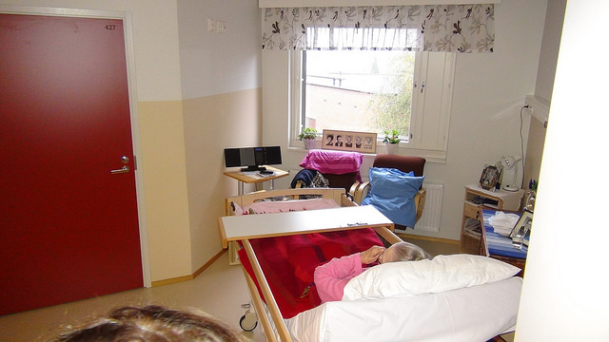
圖：Honkaharjun環境明亮舒服，重視老人的自主生活空間

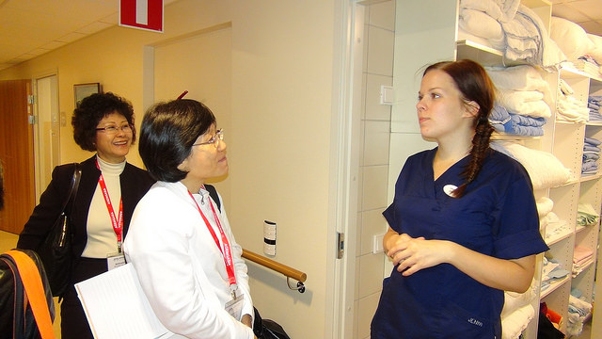
圖：Honkaharjun的年輕照顧服務員擁有專業與熱忱

※Jyväskylä University WELMED Lab, Kokkola, Finland（University Research Lab）
WELMED實驗室是Jyväskylä大學的實驗室，在Kokkola的大學校區，和其他幾個大學部份系所聯盟（如：Chydenius），WELMED開發實驗室專注於身體機能和預防保健，作為醫療質量持續改進的依據。這個概念提供服務提供者、研究者新的工具和模式，也提供旨在促進優質醫療和衛生保健服務發展的政府單位。擁有四個主要功能外，Jyväskylä大學的WELMED實驗室擁有廣泛的用戶，來自復健醫院、主要照顧中心、老人醫療保健機構、心理健康診所。其四個主要核心功能，包括：
- 實驗室：發展出健康與身體機能與測量設備的全面評估量表（RAI）。
- 軟體：收集資料與模式分析。
- 訓練：對使用者進行訓練與認證。
- 研發：客制研發產品。

Jyväskylä WELMED實驗室成套產品和服務設定的對象包括：
- 急性後期復健的患者。
- 針對超過65歲以上老人，預防/預防保健。
- 跌倒受傷住院需復健者。
- 關節炎患者（髖關節和膝關節）。
- 神經疾病患者：MS，帕金森等。
- 職業傷害預防復健的客戶。

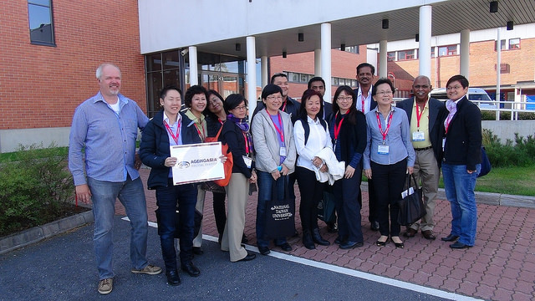
圖：Jyväskylä WELMED實驗室

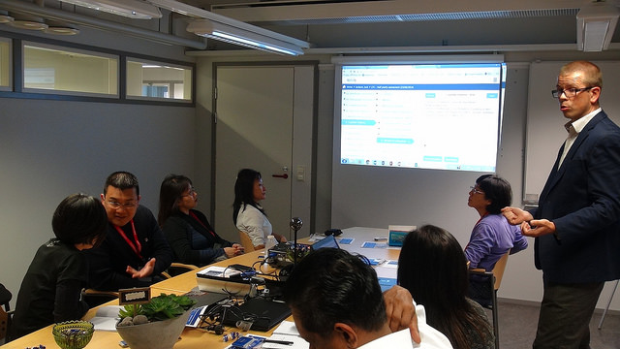
圖：聆聽實驗室育成的長期照顧資訊整合系統軟體公司～RAI soft作量表說明

※Actlife, Kokkola, Finland（40+ Gym Facilities）
Actlife是芬蘭少數關注40歲以上族群的運動健身中心之一，採用最新平衡與重量分佈測量技術的裝置，Actlife視老人為加強體能訓練的重要族群。健身房室內設計打造居家生活空間般的氣氛，給用戶一個獨特而又舒適的環境，讓他們在當中鍛煉身體、增強他們的肌肉，積極面對未來生活，每台針對熟齡人口設計的健身器都配有智慧讀卡機，記錄使用者每次健身資料，並能及時反應其能力狀況與進步（退步）情形，供使用者及其訓練師參考修正健身計畫，或做為支持力來源。

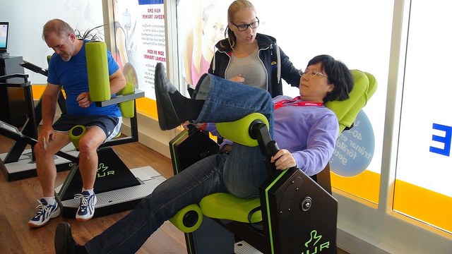
圖：實際體驗Actlife健身中心的設施設備

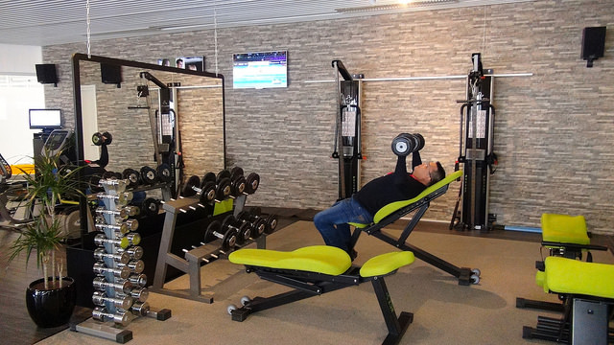
圖：Actlife健身中心擁有豐富的健身設備，透過專屬教練的適度指導來促進使用者健康
※FysioGeriatria, Helsinki, Finland（Geriatric Seniors Centre）
自1987年開業，FysioGeriatria為一專門綜合復健機構，往往附設在護理之家、或社區中心給居家病人作物理治療服務，同時它也設有自己的復健中心。他們在老年醫學和治療領域有豐富知識與協助老人經驗，對老人復健擁有最新的知識和技能。客製化個人復健計畫，亦可以作案主的功能性分析，治療師提供整合個人復健計劃、預防和能力支持的訓練，同樣也重視老人的自主功能訓練。他們提供了以下服務：
- 物理治療和按摩的居家康復。
- 護理之家及社區服務中心的復健和預防跌倒。
- 運動團體和健身房培訓。
- 專業訓練師培訓。

FysioGeriatria還培訓記憶復健指導員，適用於復健工作者的在職訓練，該課程提供控制與建立記憶的復健訓練，給記憶混亂者及特定族群，如失智老人。
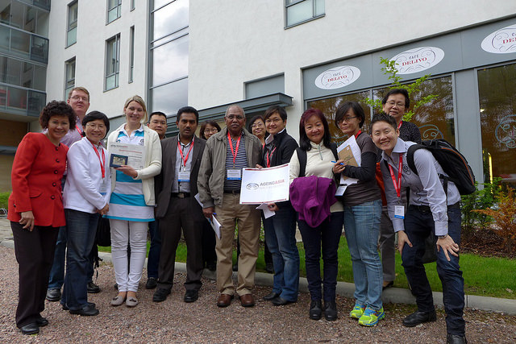
圖：參訪FysioGeriatria專門綜合復健機構

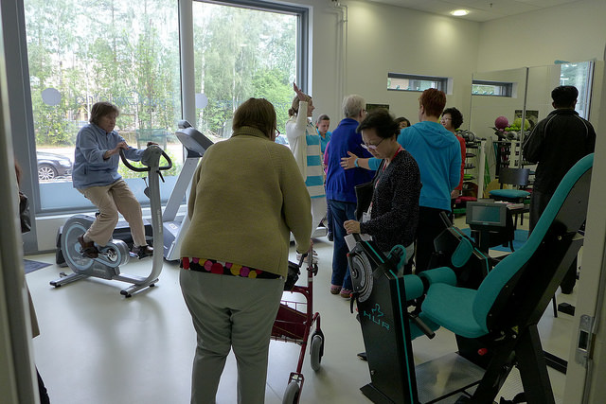
圖：參訪FysioGeriatria專門綜合復健機構，瞭解如何透過系統健身活動落實活躍老化

※Myllypuron Palvelukeskus, Helsinki, Finland
Myllypuro Palvelukeskus是日間照顧中心，為整個東赫爾辛基市市民提供服務。該中心工作時間從週一至週五，並舉辦休閒活動，長輩自由參與。這裡也有提供預防性訓練的健身及復健住宿服務，在不同區域亦有顧問輔導人員配置。
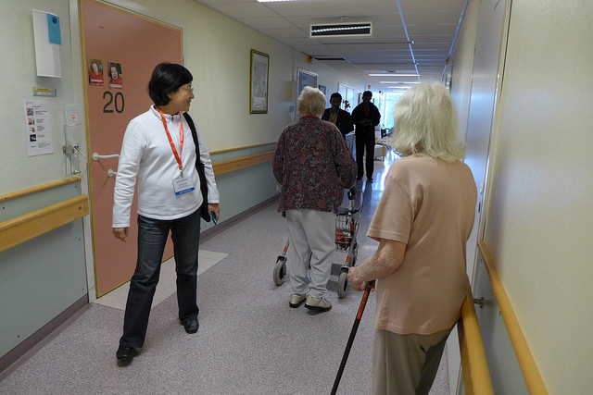
圖：參訪Myllypuro Palvelukeskus日間照顧中心，當中的老人都很自立
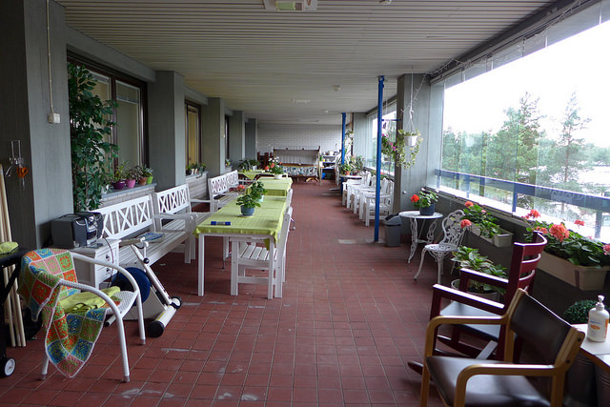
圖：參訪Myllypuro Palvelukeskus日間照顧中心，環境相當寬敞舒服

※Oulunkylä Rehabilitation Hospital and Wellmed Medical Lab, Helsinki, Finland（Rehabilitation Hospital and Wellness Medical Lab）
這是一家專為傷殘退伍軍人和其他老人提供服務的特別醫院，該建築座落在赫爾辛基郊區一個公園的河流旁。它共擁有100張床位，其中40床位是給永久的病人，40床位給花費3〜4週復健的患者，20床位給日間照顧的病人。醫院還設有醫療檢查和治療、復健單位、一個游泳池、休閒愛好區域，以及必要的輔助服務設施。醫院內部包含有充足的自然光線，配有木製和瓷磚表面，並與許多植物和繪畫，創造一個非醫院的家庭空間。

※Blomsterfonden, Stockholm, Sweden（Seniors Living & Dementia Care Facility）
Blomsterfonden（Flower Fund）是一個私人非營利組織，採會員制，座落於斯德哥爾摩的高級地段，建設並經營給60歲以上老人會員使用的住宅和護理之家。其擁有5個老人公寓、3個護理之家，提供居家照顧服務，服務超過2,000位老人。除了提供24小時照顧外，居民住在Blomsterfonden的老人公寓，是透過一系列的社交活動，如賓果遊戲、音樂、合唱體操、觀光巴士等，以維持有尊嚴的社交生活。30000會員和社會人士持續捐款幫助Bloomsterfonden，使其可持續發展。該基金會所有工作人員除一般技能外，最重視工作倫理與對老人的尊重，尤其是所服務居民很高比例是失智患者，特別重視工作人員的操守和倫理，督導制度非常嚴謹。

由退休之家的工作人員舉辦的社會活動，包括：不同主題的咖啡座談、賓果、機智問答、音樂娛樂、閱讀、阿茲海默症咖啡廳、演講和慶祝不同的節日等，歡迎家庭成員隨時加入。必須加入成為會員，才能使用服務。會員年費個人會員250瑞典克朗，375瑞典克朗成為家庭會員。附近設施（都在10分鐘步行路程）完善，包括：超級市場、醫療中心、藥房、美髮、足部護理、餐廳、健身房、游泳池；Bloomsterfonden同時也提供居家服務給社區居民。老人住宅規格：
  - 公寓大小的26-34平方米有所不同。
  - 每戶配有陽台/露台。
  - 所有公寓均設有一個小廚房和淋浴。
  - 公寓沒有家具，可自行設備布置環境。
  - 價格包括保險，電力，有線電視和電視許可證。
  - 有客房可以出租，以備居民的親友子女要來探訪。
  - 所有的公寓都配有安全警鈴，工作人員可全天候到達。

服務項目包括：
- 專職醫療：男性和女性的護士和助理護士，在失智症、照顧者、緩和照顧具有良好的技能。
- 你可已有自己的聯繫人，當你有任何問題時，聯絡人會盡可能多訪視你。每天有多次訪視，盡可能確保是同一訪視員，重視服務品質與量能。
- 提供特定區域的居家服務。
- 工作人員具備多國語言技能。

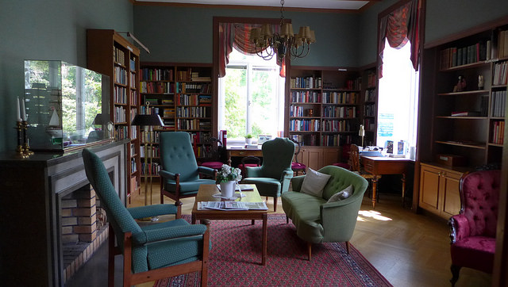
圖：Blomsterfonden老人公寓，營造一個很不一樣的溫馨環境
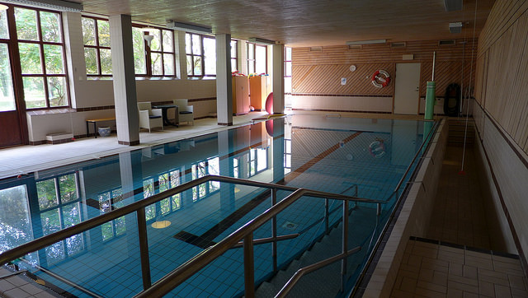
圖：Blomsterfonden擁有豐富的復健設施，復健泳池提供老人復健好去處

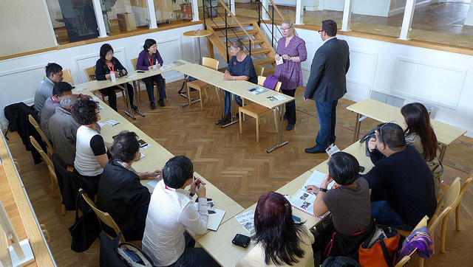
圖：參訪Blomsterfonden，跟工作人員進行老人照顧工作的交流

※Karolinska University Hospital, Stockholm, Sweden（University Hospital）
Karolinska大學醫院是由原Hudding大學醫院的胡丁厄（斯德哥爾摩以南），和Karolinska醫院（斯德哥爾摩以北）在2004年進行合併。醫院擁有超過15,000名員工、1700張病床，是歐洲最大和最負盛名的研究和教學醫院。該設施內的學術健康科學中心，是瑞典最大的培訓和研究中心，產出包括30％的醫療培訓，和40％全國性醫學學術研究。其特色專長是復健科，對急性和慢性疾病的復健均極有經驗，尤其是老人健康議題和預防跌倒等研究非常多，院內同時備有一般和特殊患者病房，並且和社區的老人服務體系，有良好連結與轉介系統。
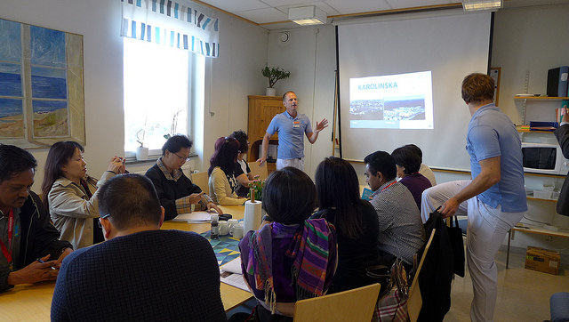
圖：參訪Karolinska大學醫院，聆聽他們的服務與研究成果

※Stockholm's Sjukhem Private Hospital & Nursing Home, Stockholm, Sweden（Private Hospital & Nursing Home）
斯德哥爾摩護理之家是一家新型、現代化的複合式護理和照顧之家，在2013年之初，新建築開始運作，新的醫療大樓總共有99公寓，其中9個是特別提供給較年輕失智症者的團體家屋。公寓分佈在5層樓，11個居民區域。每一組的居民區域，有9個現代化舒適的公寓、寬敞的公共空間客廳、廚房和餐廳。在每一層樓有寬敞的陽台，可俯瞰斯德哥爾摩Sjukhem公園和周圍的環境。公寓33平方米，並設有爐灶，冰箱和冰櫃和衛生間，淋浴，洗衣機和烘乾機的私人浴室的小廚房，內部陳設均以居民（或其家屬）偏好為主。部分公寓擁有自己通往花園的陽台。有助於提高斯德哥爾摩護理之家居民生活品質的新概念，包括設置咖啡廳、餐廳、圖書館和一個美麗的公園。此外，在新大樓的一樓已經規劃有許多商店，提供居民更多的服務。

斯德哥爾摩Sjukhem是一個非營利私人醫院經營的護理之家，成立於1867年。其專長包括復健、緩和醫療和住宿照顧失智症患者、神經疾病和老年疾病。 2007年，基金會開始運作Brommageratriken，一個擁有134床位的老年醫院。為了提供更多的床位以因應人口高齡化需求增加，1890年建起的老建築被重建裝修，完成後，療養院將有額外42個床位、更多的設施、和門診治療服務。在新據點，在2014至2015之間將有大約30額外的床位。
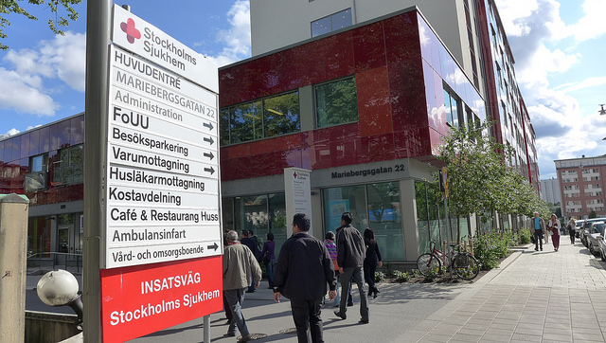
圖：參訪Sjukhem，是一個綜合型的老人設施

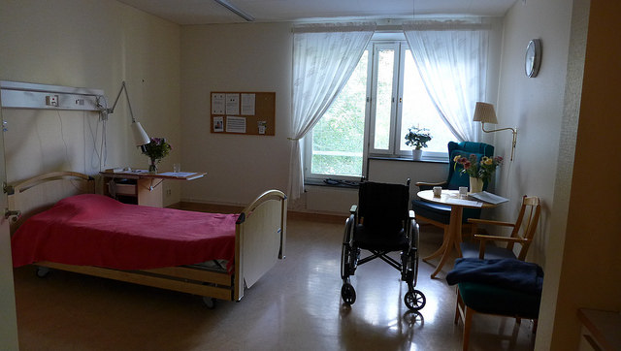
圖： Sjukhem的空間寬敞，讓老人擁有自己專屬的生活空間，布置自己想要的環境
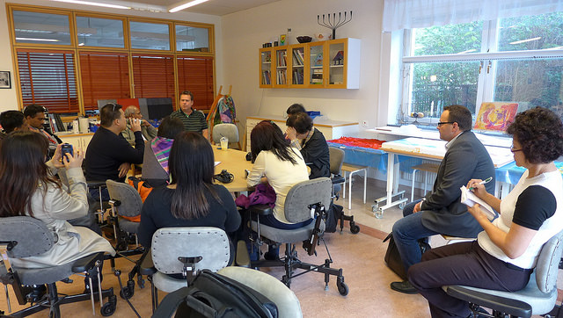
圖： 與Sjukhem工作人員進行交流，瞭解營運模式

※De Hogeweyk, Amsterdam, The Netherlands（World’s First Village that Enables Normal Living for People with Severe Dementia）
侯格威村運用巧妙設計將失智症村融入於住宅區當中，侯格威村的照顧理念是：給人們提供了適當的失智症照顧，支持居民生活在一個他們熟悉的環境中，可以選擇居民會覺得正常安全的、和其原本生活風格相近的生活環境中。侯格威是一個真實生活的範例，其創新的照顧理念，最大化地提高失智症患者的生活品質。侯格威村被建立成一個小社區，擁有23個房舍，每個房舍有6至8個住民。提供具親密與支持的小家庭生活形式，並具有正常社會經驗的平衡性。23個“正常”房舍組成的社區，擁有一間酒吧、一間餐廳、劇院、俱樂部、超市、美容師等。侯格威村的區域中提供了最接近正常的居住生活，在一個安全環境、封閉邊界，持續豐富了152位失智症居民的生活，直到他們走到生命的盡頭。

失智症院民往往會表現出緊張、焦慮、憤怒、恐懼和抑鬱的情緒，這部分是由失智症導致的病狀，但很大一部分，是由這些人不理解他們的所處環境造成的。不同於這些人所認識的正常的家、正常的社會、正常的生活。因為侯格威村的使命是讓居民可以選擇其熟悉的生活風格，因此每隔一年做的是客戶滿意度都很高。侯格威村的特色：
- 一個完全失智者居住的社區，而且對外開放接受參訪。
- 重視日常生活和福祉：照顧目標是回歸正常生活。
- 2009年運作後，139個老人分住23家，生活在一個有特別設計的安全可靠鄰里。
- 創建六種生活風格的公寓，包括：高級生活、家常、基督宗教、藝術家、印尼和文化等。
- 老人公寓包括照顧者共住6-8人。
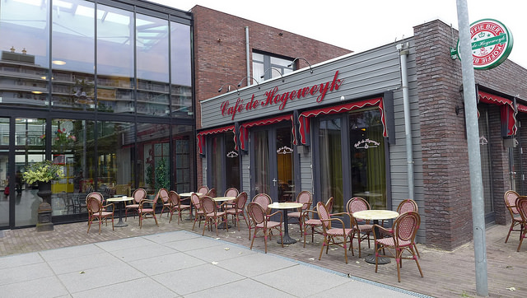
圖： 侯格威村在失智症的創新服務聞名全球，讓失智症照顧自然融入生活情境中

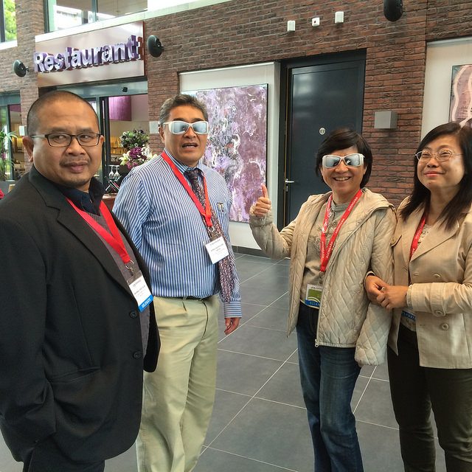
圖： 參訪侯格威村，搭配特殊道具體驗失智症長輩的生活

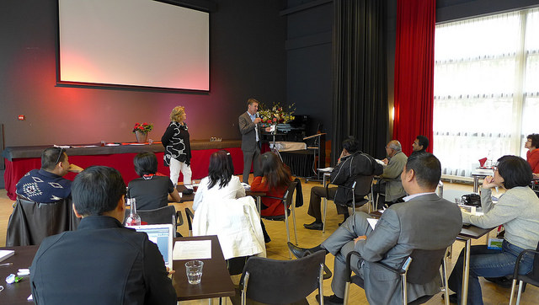
圖： 與侯格威村進行交流，討論如何照顧失智症長輩

※Humanitas Foundation - Apartments For Life, Rotterdam, The Netherlands
Humanitas是荷蘭一個歷史悠久的非政府組織。漢斯·貝克博士擔任Humanitas基金會領導人，在90年代中期建立第一個複合式失智老人生活公寓。我們是從位於鹿特丹著名的Humanitas Hotel開始參訪，該旅館與大餐廳是實踐創辦人貝克博士的「快樂生活」哲學：當疾病尚無醫療對策時，快樂生活就是最好的療法。所以在Humanitas的圈子裡，採用「Yes」文化，鼓勵居民自立生活、參與活動、自主決定生活方式，且將整個公寓/旅館經營成一個大家庭。Humanitas在鹿特丹一地就已有30個老人公寓群，服務幾千老年人的居民。每個生活公寓的理念，都遵從四個基本價值：
- 作自己的主人：過去常被視為無法自決的老人，鼓勵他們作自己的主人。
- 自行過生活：居民和他們的家人都被鼓勵​​把焦點放在居民仍有的能力，亦即他們可以做什麼，發揮練習其能力，而不是他們不能做的，提供過多的協助或服務。居民往往會去學習新的技能，並擁有新的嗜好。
- 大家庭取向：人人都能貢獻，工作人員和居民之間的區隔最小化。
- 「是」文化：鼓勵每個人積極的態度，無論是對居民的意願，問題或需求。

目前日本、新加坡也都有人前往學習，我們這個參訪團即有認真的新加坡機構主持人，來邀請貝克博士前往指導，同時也見到日本專家已住在鹿特丹Humanitas旅館月餘，計畫在日本建造貝克博士強調非常重要的，重視帶給失智老人生活歡樂的旅館、餐廳，進而建造比鄰的複合式老人公寓及療養院。
Humanitas與其他失智老人設施最大的不同，除了強調個人自主、幸福快樂外，就是以「旅館」而非「療養院」作為失智老人最後住宅的概念。

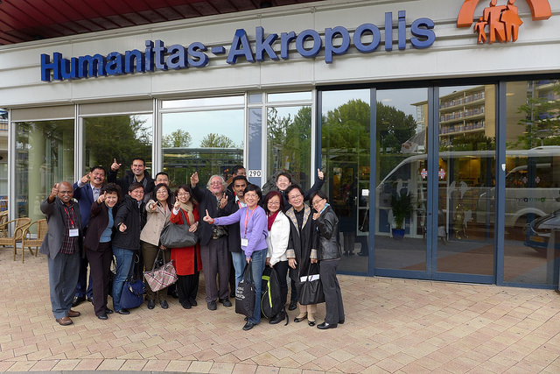
圖： 參訪Humanitas老人公寓，深受當地人喜愛的創新服務

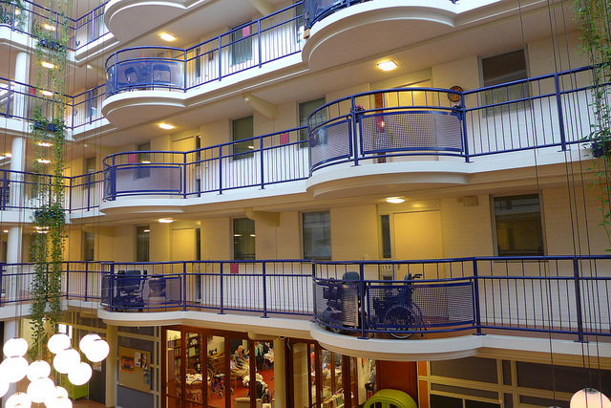
圖： Humanitas老人公寓空間寬敞舒適，生活的長輩可以營造自己喜歡的環境
漢斯·貝克博士說：當我1992年第一次來到這裡，Humanitas組織已擁有12棟建築，聘僱1200人，有1300位老人住民。每工作人員都是穿著白袍走動，一切管理都有著標準化的管理流程，它是一個醫療處遇模式的組織，跟許更多其他類似的組織一樣。如果組織是一個金字塔，那身穿白袍的工作人員在金字塔頂端，老人跟家人反落在底層，這是一個不開心的環境。在護理之家中，老人被安排六人在一個房間當中，唯一隱私就是圍繞在床四周的帷幕，當然一切都被漆成白色或灰色，因為這被認為是「衛生」。老人漫遊在走廊，訪視的家人不斷地看手錶，恨不得能盡快離開這裡。在家的老人也好不到哪去，他們只有20平方米的小房間，供他們生活和睡眠。當時Humanitas是一個虧損嚴重的組織，它每年虧損300萬荷蘭gilders（在歐元之前的時代）。直到貝克博士進入管理層，整合了「人類的幸福感」企業管理的管理哲學，開始推行「讓它充滿樂趣」，該組織變成一年營業額達100億歐元。
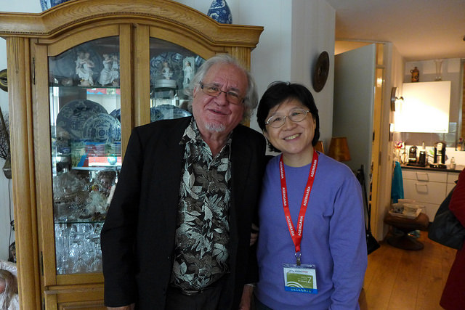
圖： 漢斯·貝克博士致力推動老人照顧的快樂幸福哲學，讓老人活得快樂有尊嚴

※Humanitas Foundation - Remembrance Museum, Rotterdam, The Netherlands
該紀念博物館坐落在Humanitas老人生活公寓群中，是一個專為失智症設立的博物館這是一個專為失智症者設立的博物館。這裡充滿了上世紀的日常物品、圖片、聲音和氣味。這個博物館不僅提供住民、家人及工作人員趣味和互動，其目的是幫助住民重現年輕時的記憶。在博物館中，將成千上萬噸民眾捐助的老東西整理出來，布置了幾個可以讓失智長者有熟悉感、安全感的懷舊場景，以增加失智長者的幸福感，或提高尚未失智者的情緒、記憶能力，其中包括一個1940年的廚房、一個1930年代的浴室，也有20世紀初的一間雜貨店。居民被邀請來分享他們的過往記憶，在講故事和解說文物時可以促進記憶和共同經驗的共享。為了體現居民的多元文化，博物館亦為多元文化取向，如摩洛哥、土耳其的展覽室等。
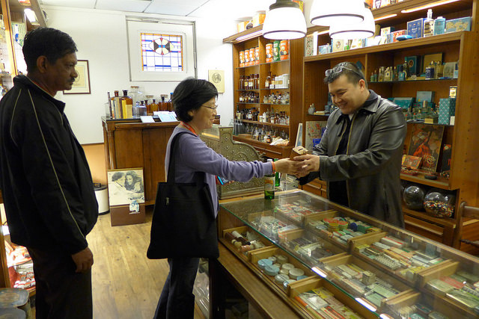
圖： 記憶博物館喚起老人過往回憶，也找回活力

※Humanitas Foundation – Dementia Group Home, Rotterdam, The Netherlands
失智症的住民可以在老人團體生活公寓中終老，失智症者居住區域位在既有社區建築當中，每一個團體住居可住6-8位失智老人，除了個別臥室外，亦有客廳及廚房，日常生活有一位幫手協助，但購物、準備餐點、布置房舍等，住民有能力完成的任務，都由他們自己動手。
快樂的社區意識來自持續參與「社區廣場」，「社區廣場」通常位於公寓間的一樓平面，提供各種服務和設施，創造對住民重要的歡樂氛圍，且彼此都視為正常生活的一部分。「社區廣場」擁有舒適的座位、餐廳、酒吧、咖啡廳、網咖、藝術、雕塑，尤其是大型彩繪空間，照亮了居民的生活。
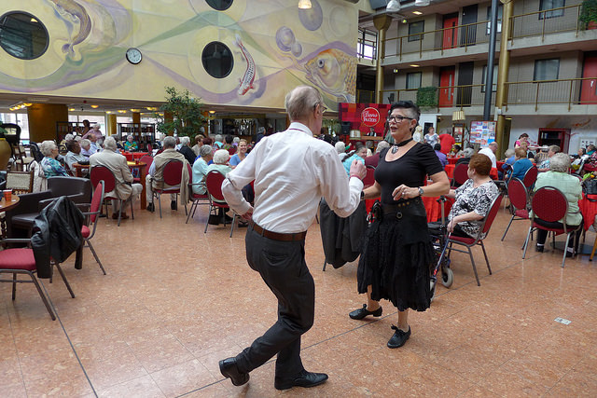
圖： 社區廣場是住民生活交流的重心，提供各式各樣的服務，讓居民樂在其中

※Leo Polakhouse, Amsterdam, The Netherlands Nursing Home, Health Centre and Elderly Apartments
該機構是一多功能、綜合性的老人服務中心，分區執行不同工能，以失智老人居住公寓為其特色，經營模式，係為從大型機構，朝向小單位的公寓單位家屋發展。Leo Polak提供55歲以上民眾72個豪華公寓，居家環境無障礙，不僅是房間，廚房和浴室也一樣寬敞明亮。Leo Polak是建給想要繼續獨立生活的老人，商店、理髮店、網咖、圖書館，甚至還有一個小型超市，讓住民可以來來去去享受從前日常購物的樂趣。公寓提供一種和平，熟悉、非常愉快的生活環境。住民如要出門，附近有很多景點和活動，距離大型現代化購物中心Osdorp只要10分鐘，20分鐘內車程可以到阿姆斯特丹市中心。如果不出去尋找樂趣和娛樂，社區裡有令人愉快、享受的大型共享庭院，還有一個舒適的餐廳和娛樂室，可以舉辦各種活動和研討會。社工員提供的住戶諮詢是住民與Leo Polak管理方的溝通橋樑，他們協助住民適應新環境，確保生活狀況無虞，同時得到想要的服務和照顧。除了週一至週五08:30至17:00上班時間都有諮詢或電話聯繫，下班時間亦會有專人提供相關協助。
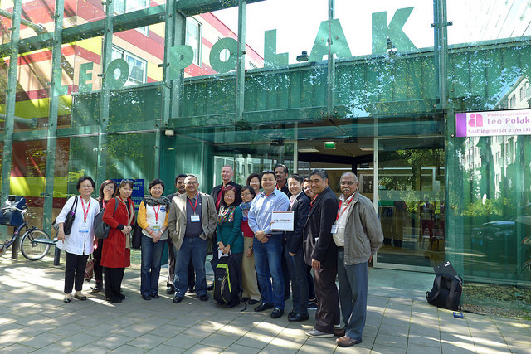
圖：Leo Polak有非常符合老人的生活機能基礎，讓老人安心養老

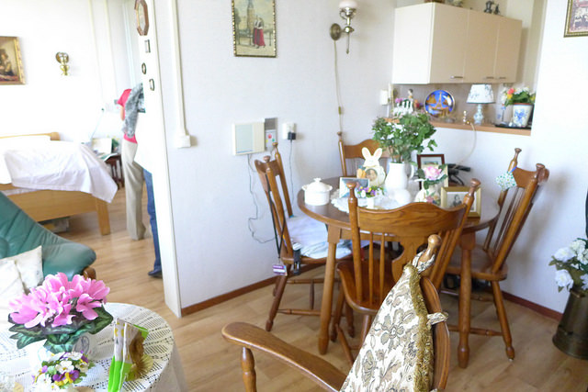
圖：Leo Polak讓老人擁有很大的空間布置自己的生活環境，打破制式機構的模樣

※Herbergier, Amsterdam, The Netherlands Assisted living and dementia care
這是一家私立的高級失智老人公寓，位於阿姆斯特丹著名Delft觀光區附近，由一位護理師和一位專業管理人共同籌資，標下一座關閉的學校房舍，把原來的教室改造成大小不一的溫馨小公寓和餐廳、活動室、美髮室等。自成一居住社區的公寓，從外面看，是一個沒有圍牆、小花園圍繞的典雅建築，走進去就發現它事實是一個協助獨居失智症老人的公寓型機構。協助式失智老人公寓是有照顧管家（The Innkeeper）協助的是無法獨立生活的失智症老人，每個公寓可照顧16人，除提供可以持續自主生活的生活空間，讓他們，照顧管家（The Innkeeper）在家服務的模式，並確保他們能全心全意照顧他們的客人。照顧管家（The Innkeeper）的責任，在維持氛溫暖輕鬆的氛圍，客戶不需要被規劃的行程給約束，每個人都盡可能地以自己的能力和自己的節奏：起床、散步或接待來訪者，任何人都可以參與跟協助煮飯或購物。管家同時亦在生活中關注客戶的各種個人需要，無論是游泳、看電影或討論電視都可以。
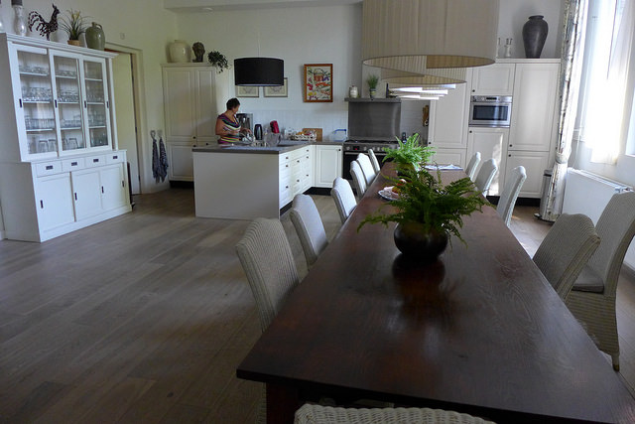
圖：Herbergier讓照顧服務自然融入老人自己的生活環境，維持老人的高度自主性

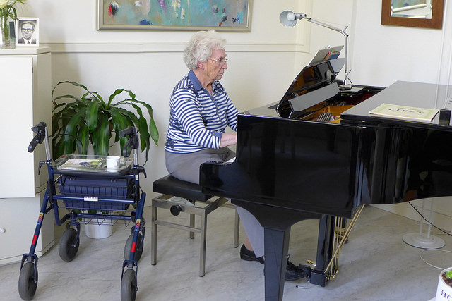
圖：接受Herbergier服務的老人，自由自在地享受自己的生活

捌、參訪學習與未來建議
北歐各國均為福利國家體制，在老人照顧上，重視專業、服務與全人照顧；有別於過去我國重視長照失能長者之需求，北歐國家在全體老人的健康促進著力甚深，將「活力老化」、「健康老化」與「在地老化」真正地落實，看見北歐長輩臉上的幸福愜意與笑容，就能體會國家在老人照顧上的用心及努力。這次參訪之旅，主要學習如下：

一、身心健康是老人幸福感的重要來源
老人的幸福感，主要來自健康的身心狀態，不僅是身體健康，更要重視心理健康，特別是內心需求之滿足，如荷蘭Humanitas Foundation具體實踐的「YES文化」，符合Maslow需求理論當中「尊重」、「自我實現」層次，讓老人能夠真正快樂老化，這對老人未來生活品質提升有非常正面的效應。另外，照顧服務的軟硬體環境亦影響老人健康甚多，這次造訪芬蘭、瑞典、荷蘭的相關服務單位，在空間營造上，特別強調「個別化」、「老人需求為中心」，尊重老人在空間運用規範上擁有自主權、表意權，甚至在規劃之初就有參考使用者意見，這跟我國機構管理上有很大的不同，開放老人參與表達，的確有助於他們能力之展現，進而鼓勵他們為自己的生活盡力，以延緩失能的機會。

二、預防性照顧是高齡社會的重點
過去，我國將絕大數資源投入失能老人照顧，但以老年人口來看，超過80％的老人是處於健康及亞健康狀態，政府實不能忽視這些高齡長輩的需求。這次到北歐各國參訪，看到「健康促進」是所有老人照顧服務的根基，特別是在老人定期做運動這件事十分重要，像是芬蘭就有非常完整的高齡運動政策揭示，政府用政策帶動全民關注高齡運動與健康，改變過去以失能照顧為主的政策思維，亦達到非常不錯的成效，這點非常值得我國未來在高齡政策制訂上參考。運動，是維持身體健康的重要關鍵，更重要的是持續運動習慣的建立，以及友善的設施環境。此次拜訪芬蘭參觀「40+ Gym」，看見運動習慣的養成不是從65歲進入老年才開始，應該更早讓民眾養成運動習慣，同時意識到健康自主管理的重要，將來才能避免落入失能困境。另外，芬蘭更積極把運動指導人力佈建到社區當中，讓社區老人可以就近在公園、活動中心、運動設施得到正確的運動指導，維持老人生活自立的身體狀況需要；我國運動指導員投入高齡體適能部分才剛剛開始，未來亦可參考芬蘭策略，讓多做健身運動成為預防失能的最前線。

三、整合性服務讓民眾便利
在老人服務的討論當中，常常會有「機構化」、「去機構化」、「大型化」等議題，此次參訪芬蘭、瑞典、荷蘭，發現歐洲在老人服務上，並未太著墨於討論上述問題，更重視整合性服務提供的重要性。在這次參訪的諸多單位當中，看到連續性照顧模式，都能真正落實；透過規劃設計，讓不同對象的服務能夠在同一機構建物中巧妙地區隔，也試圖建立各服務間的共同空間，創造社交空間及舒適環境，同時不能脫離自主生活圈太遠，便利的交通與生活機能是重點，雖然規模上可以算是「大型機構」，但是生活模式方面則努力維持「去機構化」、「去醫療化」。除了硬體設施的整合外，相關服務的整合亦很重要，如老人傷病經醫療救治，康復出院後的復健（出院後照顧）是在老人復健中心短期居住，以訓練老人繼續自立生活能力，而非在醫院進行復健，這在歐洲國家的老人服務中很常見，一方面可以減少醫院資源的浪費，一方面也積極幫助老人重返社區生活，無縫接軌的服務真的很有效又符合老人意願。在一個設施當中，提供多元多樣的服務亦是常態，包括醫療、復健機構亦提供社區外展、相關的家庭支持等服務，成了「在地老化」的完整支持網絡。

四、人才培育是高齡服務的核心
照顧人力是所有高齡服務的核心，照顧人力從何而來？一直是許多國家積極努力的重要課題。在這次北歐參訪中，看到幾個現象：年輕人願意投入、移民成為照顧人力、專業輔具應用、照顧服務價值。年輕人願意投入，主要是看到照顧產業中重視專業、照服員的工作有未來發展希望、工作環境及勞動條件合理，加上照顧工作廣泛運用輔具，大大減輕照顧工作上可能的傷害意外。關於外籍照顧人力部分，多數機構中都是移民投入工作，在開始照顧服務以前有適當的訓練，包括語言、文化、照顧專業…等，相對於外籍照顧人力的勞動條件有所保障，他們相信照顧好照顧工作者，才能提供優質的照顧服務，機構中的同事及制度，也確保受照顧者的權益，用外籍人士或移民者擔任照顧工作者在歐洲是普遍的作法。對於培育人才部分，我看到北歐機構中的照顧服務員，對其所提供的照顧服務價值，有著很強的理想與信念，他們的訓練過程絕非單純聚焦在技術上，讓人感受到更多將專業親切的服務態度和人性的思維，充分內化到照顧服務員的日常工作中，讓這裡的老人與照顧服務工作者有很好的互動與情感交流，這也是值得我們在規劃照顧人才培育制度時，特別要注意的，意即必須在培訓中加入這些價值、理念、人文關懷層次的元素。有了高素質的服務人力，看到被照顧的老人臉上滿是幸福笑容，與服務員互動依依，這才是有品質、尊嚴的高齡生活。

五、扭轉社會的高齡圖像
過去，我們社會對於老人的刻板印象，總是又老又殘的弱者形象，獨居老人更是最孤苦無依，像是弱勢中的弱勢；在歐洲，則處處可以看到快樂自立的老人且備受珍愛。許多老人服務及設施，重視老人自立生活的意涵，只要身體健康狀況許可，盡可能讓老人有能力自己動手過自立生活、不要過度依賴相關服務或設施，因此老人多半都能夠自理生活，友善的環境亦支持他們獨居生活。在在印證建構一個高齡友善的環境，讓社會大眾和老人本身對高齡狀況採取積極正向的觀點看待，方能促進老人身心健康，讓老人能夠自立生活，真正落實「活力老化」、「在地老化」。

根據推估，我國將在2025年正式邁入超高齡社會，意味每5個人當中就有1位65歲以上老人，政府應該更積極努力推動各項「活躍老化」、「健康老化」為核心價值的措施及作為，改變社會對於老人的刻板印象，讓老化不再是一種負向的意涵，應該重新建構高齡化的正向意象。如何扭轉？「社會參與」將是重要的核心，高齡人力再運用會是一個具體的策略，包括：延後退休、再就業推介、志願服務、就業創業…等，讓這些高齡人力資源能有效發揮、持續參與社會生活，創造世代傳承及合作的管道，就有機會翻轉大家對於高齡人口的圖像，這是未來政府規劃政策時必須要納入的重要關鍵之一。

依據統計推估，我國從高齡社會到超高齡社會只有7年的準備時間，如何運用有限的時間來發展適合我國老人的長照服務體系，是政府的重大挑戰。此次參訪及學習，看見歐洲國家在老人照顧服務的核心，無論是硬體或軟體的用心，真正以老人需求為中心、尊重自主與生活自立、著重健康促進，同時社會環境的高齡友善更讓我們看到高齡社會的價值，期盼將此次所學，應用在相關政策規劃及推動上，讓我國社會能夠真正落實「在地老化」、「健康老化」、「活躍老化」，積極正向迎接超高齡社會的到來，打造台灣成為高齡幸福國是我們重要的目標。

